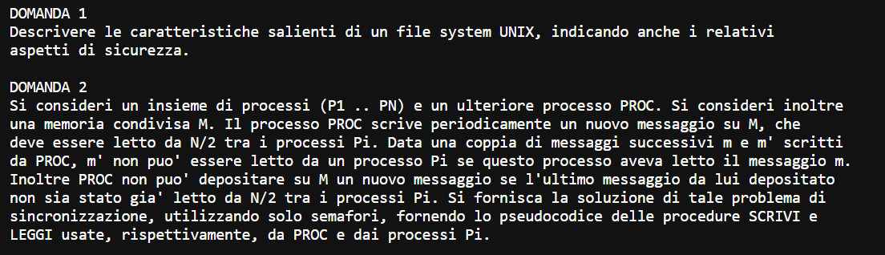

1. Ogni file è trattato dal file system come una sequenza di bytes.

Il metodo di accesso ai record di un file è diretto.

Il Record di Sistema, denominato i-node, contiene gli attributi per la gestione del singolo file.

Esiste un vettore di i-node, di dimensione fissata, mantenuto in una locazione in memoria secondaria. Ma è anche possibile mantenere una cache degli i-node in memoria di lavoro (anche detti i-node dinamici) per rendere l’accesso ai file più efficiente, ovviamente vengono rimossi allo spegnimento.

Quindi un archivio ha un’organizzazione gerarchica:

1. La directory associa ad ogni file il relativo numero di i-node
2. L’entry della directory è costituita dal numero di i-node, spiazzamento per la entry successiva, lunghezza nome e nome

Viene usata una bitmap per il vettore di i-nodes e una bitmap per i blocchi dati che stanno a rappresentare rispettivamente gli i-node e i blocchi liberi.

Le extents sono un modo per indicizzare blocchi multipli contigui.

Gli i-node quindi possono avere una serie di indici:

1. Diretti a sequenze di blocchi dati (extent)
2. Indiretti a blocchi di indici

In UNIX gli utenti sono suddivisi in gruppi e ad ogni utente e gruppo viene assegnato un codice numerico, rispettivamente UID e GUID. Per utenti e gruppi possiamo modificare i relativi permessi di accesso, che descrivono le capacità che possono avere per interagire con i file.

Le ACL ci consentono di modificare i permessi di accesso ai file per ciascun utente o gruppo del sistema. In pratica una ACL è un file shadow raggiungibile con un i-node shadow.

Il file originale (su cui vogliamo conoscere i relativi permessi degli utenti) avrà un indice nell’i-node originale che indicherà l’i-node shadow.

I comandi basici di shell per gestire le ACL sono getfacl e setfacl.

1. Immagine che contiene testo, calligrafia, Carattere, numero

   Descrizione generata automaticamenteImmagine che contiene testo, calligrafia, Carattere, numero

   Descrizione generata automaticamente